如果您希望可以在班網上留言，可以依照下面方式來進行喔！
- 首先進入一己班網
http://css000000089085.tw.class.urlifelinks.com/
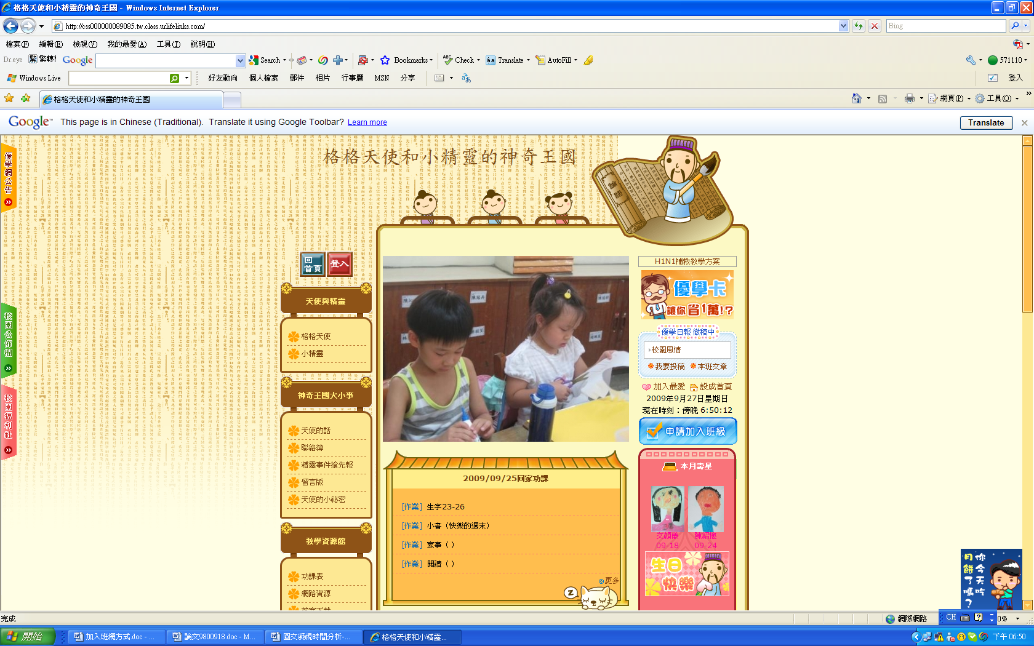
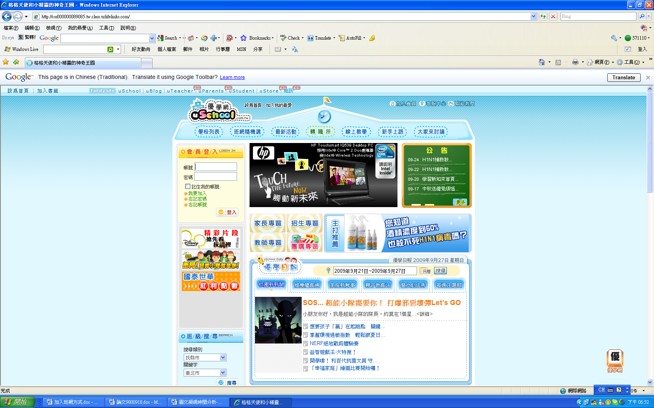
- 從主畫面左側，加入優學網會員→先按登入

三、選擇「我要加入」

- 依照指示，選擇接受條款
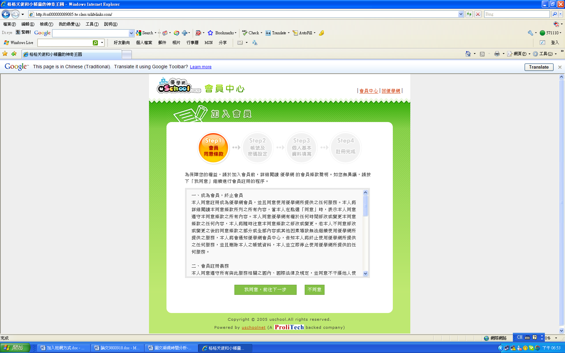
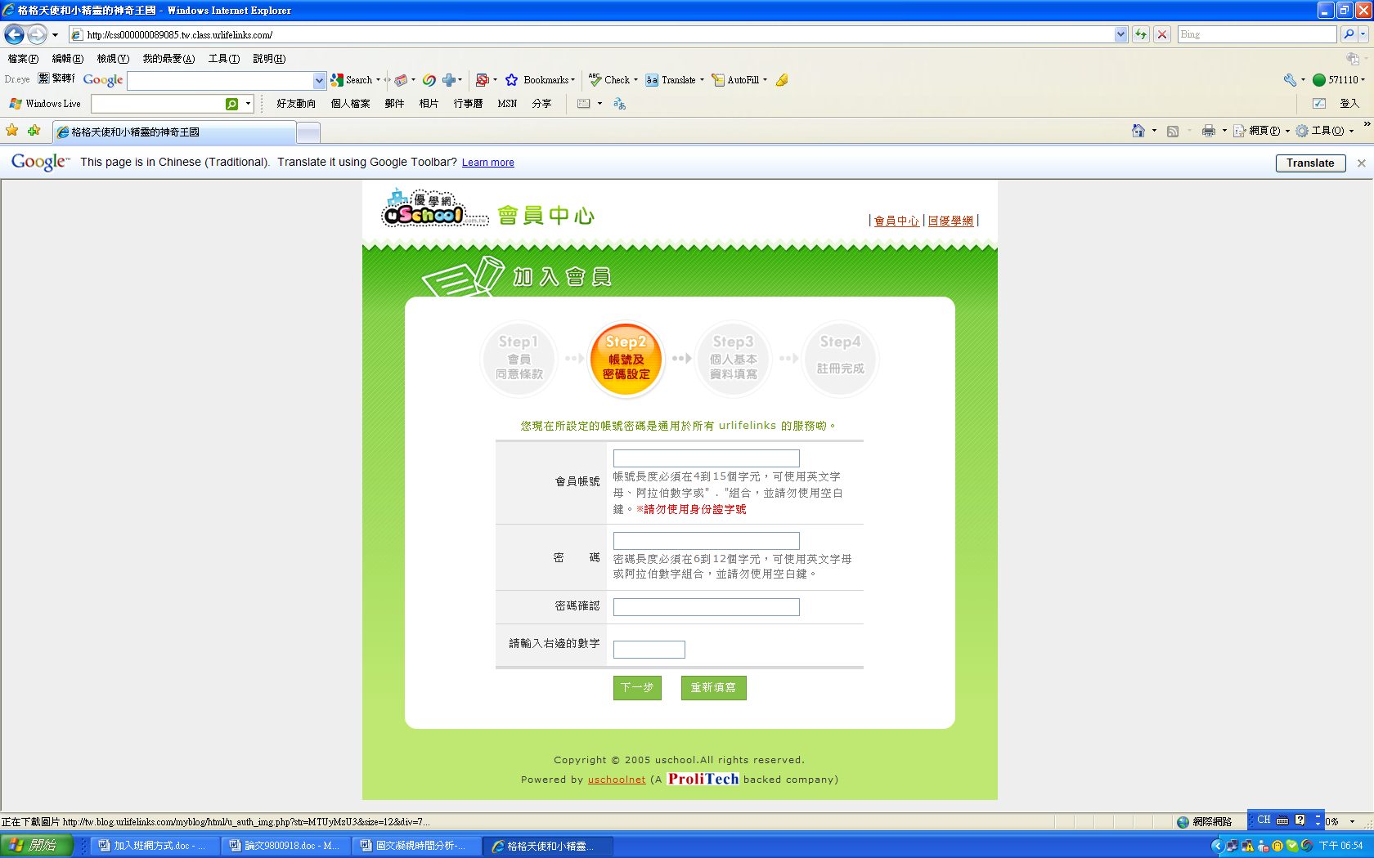

五、輸入您喜歡又容易記的帳號和密碼

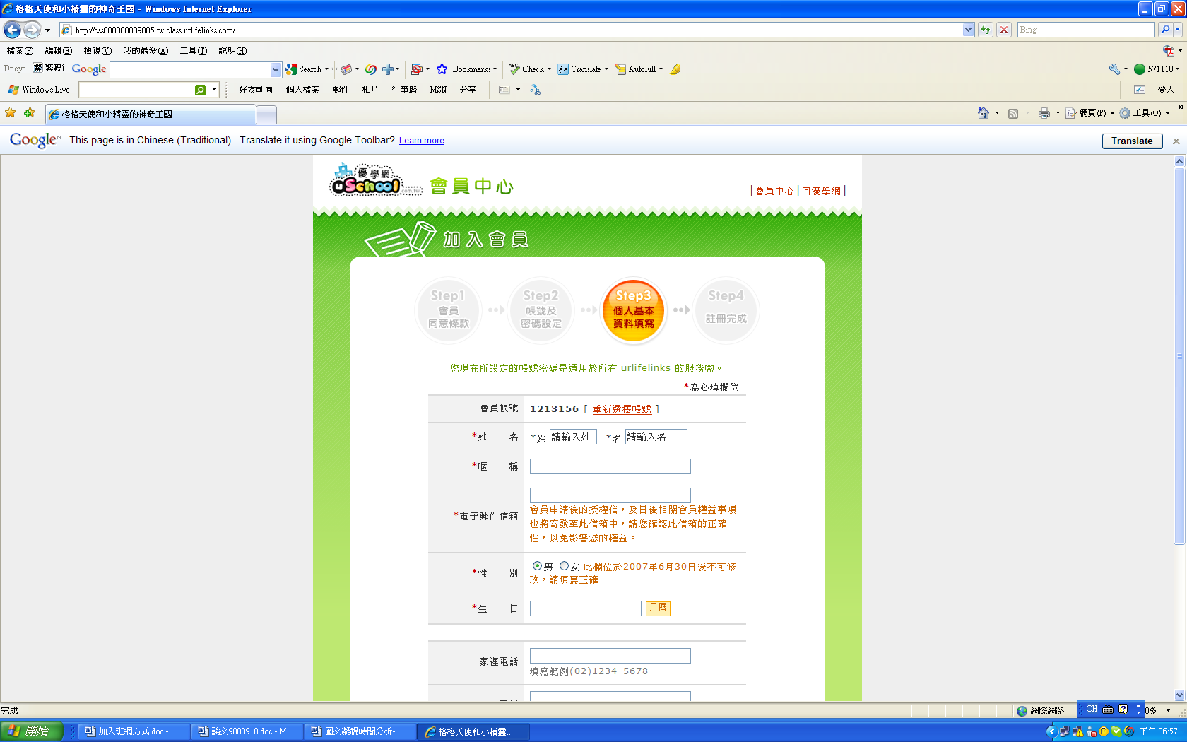
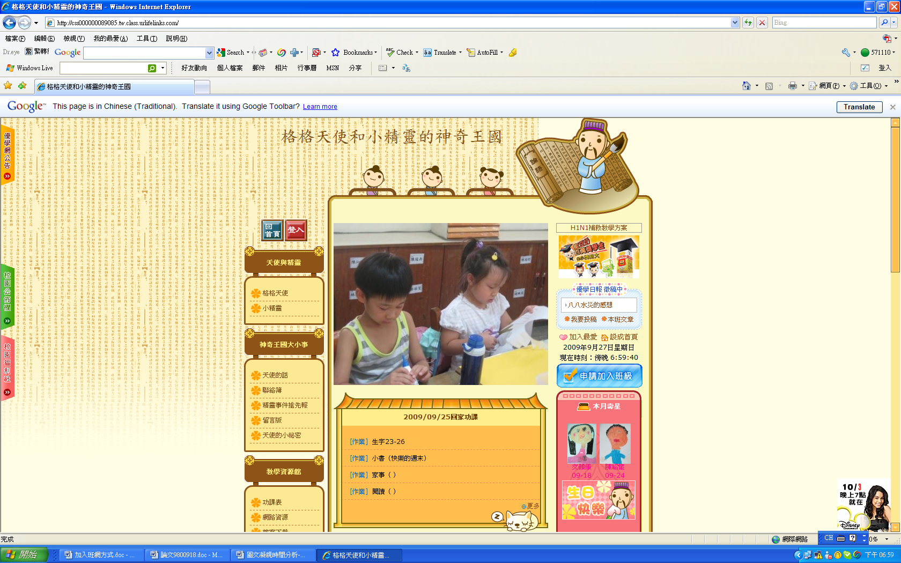
六、再輸入個人資料就等著到預留的信箱中收取「確認信」囉！

七、會員申請成功後就可以留言了。
八、加入會員後還可以再申請加入班網（從班網首頁）

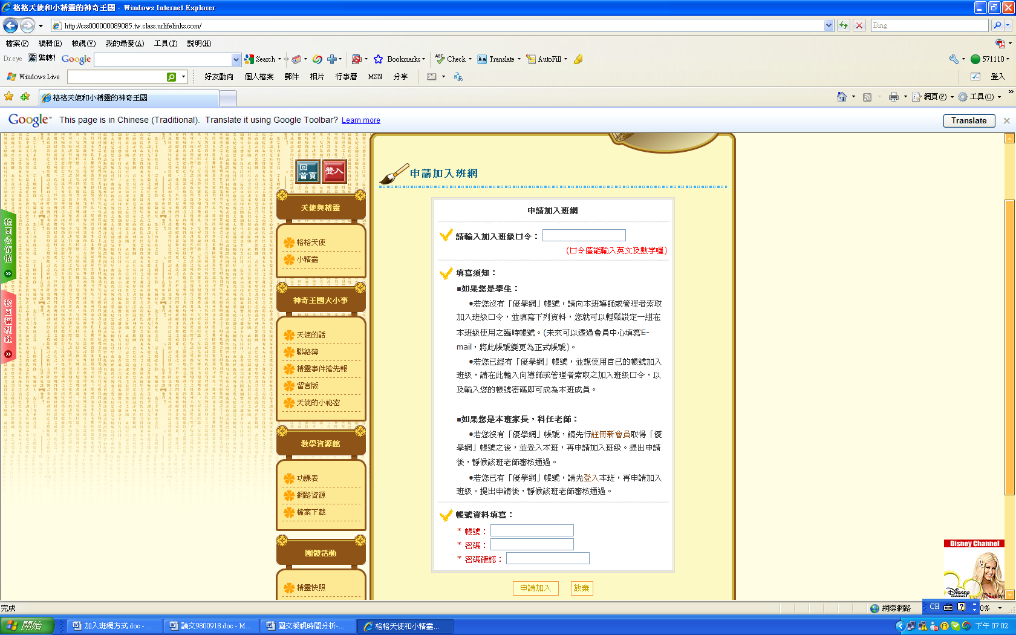
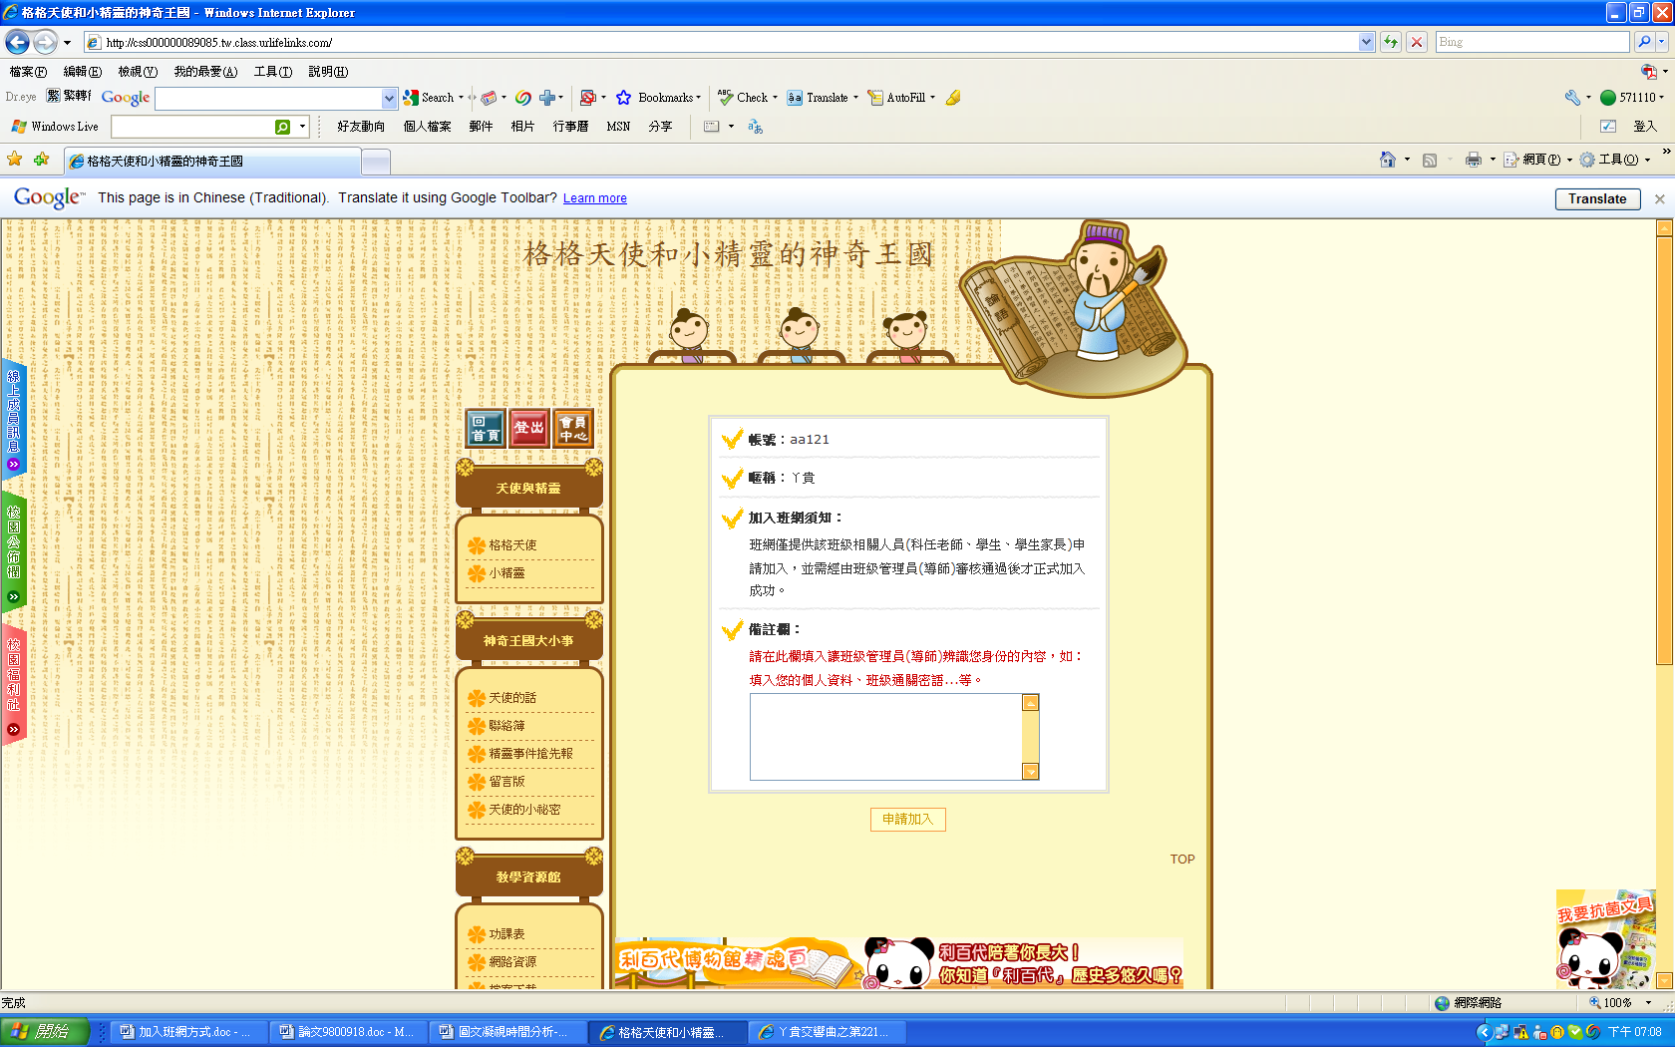
九、進入「申請加入班級」，如果沒有優學網帳號，或沒有登入，就會出現下面的畫面。那就必須先讓我知道你只想加入班級，讓我鮮味你設定一組「口令」喔！

十、比較簡單的方式是先申請優學網會員，登入後再申請加入班級。那就會出現下面的畫面。
而你只要輸入介紹，讓我知道你是誰就好了喔！

十一、加入班級後，以後留言，就可以同時顯示出「個人照」喔！
十二、歡迎大家的加入。

